Laboratoriya ishi №4

Mavzu: Jadval yaratish va uni formatlash

Ishning maqsadi:
HTML tilida jadval (table) yaratish, ustun va satrlarni to‘g‘ri joylashtirish hamda CSS yordamida jadvalni dizaynga keltirishni o‘rganish.

1. Nazariy qism

1.1. Jadval haqida umumiy tushuncha
HTML tili yordamida jadval (table) ma’lumotlarni tartibli ko‘rinishda, ya’ni satrlar va ustunlar shaklida aks ettirish uchun ishlatiladi. Jadval ma’lumotlarni solishtirish, narxlar, jadval tuzilmalarini yaratishda keng qo‘llaniladi.
HTML jadvali uch asosiy tegdan iborat:
<table> — jadvalni boshlash va yakunlash uchun ishlatiladi;
<tr> — jadval satrini (table row) belgilaydi;
<td> — jadvaldagi hujayra (table data) ma’lumotlarini kiritish uchun ishlatiladi.
Misol:
<table>
<tr>
<td>1</td>
<td>Alkimyogar</td>
</tr></table>

1.2. Jadval sarlavhalari
Jadval ustunlariga nom berish uchun <th> (table header) tegi ishlatiladi. U <td> bilan o‘xshash, lekin sarlavha matni qalin ko‘rinishda bo‘ladi.
Misol:
<tr>
<th>№</th>
<th>Kitob nomi</th>
<th>Muallif</th></tr>

1.3. Jadvalning asosiy atributlari
Atribut | Tavsif
border | Jadvalning tashqi chegarasini belgilaydi (odatda CSS bilan bezatiladi)
cellspacing | Hujayralar orasidagi masofani belgilaydi
cellpadding | Hujayra ichidagi matn va chegara orasidagi masofani belgilaydi
width | Jadval kengligini belgilaydi
align | Jadvalni sahifada joylashtirish (chap, o‘rta, o‘ng)
colspan | Bir nechta ustunlarni birlashtirish uchun
rowspan | Bir nechta satrlarni birlashtirish uchun
Misol:
<td colspan="2">Kitob ma’lumotlari</td>

2. Jadvalni bezatish (CSS yordamida formatlash)
HTML jadvallarni chiroyli ko‘rinishda chiqarish uchun CSS (Cascading Style Sheets) dan foydalaniladi.

Asosiy CSS xossalari:
Xossa nomi | Tavsifi
border | Jadval, satr yoki hujayraga chegara chizadi
border-collapse | Chegaralarning birlashtirilgan yoki ajratilganligini belgilaydi
background-color | Orqa fon rangini o‘rnatadi
text-align | Matnni joylashishini belgilaydi (chap, o‘rta, o‘ng)
padding | Hujayra ichidagi bo‘sh joy
nth-child(even) | Har ikkinchi satrni rang bilan ajratish
hover | Sichqoncha olib borilganda o‘zgarish qilish imkonini beradi
Misol:
table {
border-collapse: collapse;
width: 100%;
}th, td {
border: 1px solid #ccc;
padding: 10px;
text-align: center;
}tr:nth-child(even) {
background-color: #f2f2f2;
}

3. Amaliy misol tahlili – “Kitob do‘koni jadvali”
Siz yaratgan HTML sahifada quyidagilar bajarilgan:
<table> tegi yordamida 10 ta satrdan iborat kitoblar jadvali yaratilgan.
Har bir kitob uchun quyidagi ma’lumotlar mavjud:
Raqami (№)
Rasm (img)
Kitob nomi
Muallif
Janr
Narx
Havolalar (Sotib olish / Batafsil)
CSS yordamida jadvalga zamonaviy ko‘rinish berilgan:
Jadval fon rangi oq, orqa fon esa och kulrang;
Sarlavha qatori (<th>) binafsha (indigo) rangda;
Har ikkinchi qatorda (nth-child(even)) rang almashadi;
Hujayralar orasida yumshoq chegaralar (border: 1px solid #ddd) qo‘llangan;
Matn markazda joylashtirilgan (text-align: center);
Havolalar (<a>) hover holatida tagiga chiziladi.
Har bir satrda kitob rasmi <img> tegi orqali ko‘rsatilgan:
<img src="c:\Kitob do'kon\rasm1.jpg" alt="Kitob nomi">
CSS orqali rasm o‘lchami (70×90 px) va burchaklari yumaloqlashtirilgan (border-radius: 4px).

4. Jadvalda havolalar bilan ishlash
<a> tegi yordamida har bir kitob uchun:
“Sotib olish”
“Batafsil”
havolalari keltirilgan. Bu foydalanuvchiga interaktiv imkoniyat yaratadi.
<!DOCTYPE html>
<html lang="uz">
<head>
<meta charset="UTF-8">
<meta name="viewport" content="width=device-width, initial-scale=1.0">
<title>Kitob do‘koni jadvali</title>
<style>
body {
font-family: Arial, sans-serif;
background-color: #f9fafb;
color: #222;
padding: 20px;
}
h2 {
text-align: center;
color: #4b0082;
}
table {
width: 100%;
border-collapse: collapse;
background-color: white;
box-shadow: 0 0 8px rgba(0,0,0,0.1);
}
th, td {
border: 1px solid #ddd;
padding: 10px;
text-align: center;
}
th {
background-color: #f3e8ff;
color: #4b0082;
}
tr:nth-child(even) {
background-color: #f9f5ff;
}
img {
width: 70px;
height: 90px;
object-fit: cover;
border-radius: 4px;
}
a {
color: blue;
text-decoration: none;
}
a:hover {
text-decoration: underline;
}
</style>
</head>
<body>

<h2>📚 Kitob do‘koni jadvali</h2>

<table>
<tr>
<th>№</th>
<th>Rasm</th>
<th>Kitob nomi</th>
<th>Muallif</th>
<th>Janr</th>
<th>Narx</th>
<th>Havolalar</th>
</tr>

<tr>
<td>1</td>
<td><img src="c:\Kitob do'kon\abfe135b48115e9a4c5c4023012324b020230419181138988436un8Uat97a.jpg.webp" alt="Alkimyogar"></td>
<td>Alkimyogar</td>
<td>Paulo Koelo</td>
<td>Falsafiy roman</td>
<td>45 000 so‘m</td>
<td><a href="#">Sotib olish</a><br><a href="#">Batafsil</a></td>
</tr>

<tr>
<td>2</td>
<td><img src="c:\Kitob do'kon\rasm2.jpg" alt="Yulduzli tunlar"></td>
<td>Yulduzli tunlar</td>
<td>Pirimqul Qodirov</td>
<td>Tarixiy roman</td>
<td>55 000 so‘m</td>
<td><a href="#">Sotib olish</a><br><a href="#">Batafsil</a></td>
</tr>

<tr>
<td>3</td>
<td><img src="c:\Kitob do'kon\rasm3.png" alt="O‘tkan kunlar"></td>
<td>O‘tkan kunlar</td>
<td>Abdulla Qodiriy</td>
<td>Klassik roman</td>
<td>65 000 so‘m</td>
<td><a href="#">Sotib olish</a><br><a href="#">Batafsil</a></td>
</tr>

<tr>
<td>4</td>
<td><img src="c:\Kitob do'kon\rasm4.webp" alt="Boburnoma"></td>
<td>Boburnoma</td>
<td>Zahiriddin M. Bobur</td>
<td>Tarixiy asar</td>
<td>60 000 so‘m</td>
<td><a href="#">Sotib olish</a><br><a href="#">Batafsil</a></td>
</tr>

<tr>
<td>5</td>
<td><img src="c:\Kitob do'kon\rasm5.webp" alt="Kecha va kunduz"></td>
<td>Kecha va kunduz</td>
<td>Cho‘lpon</td>
<td>Roman</td>
<td>48 000 so‘m</td>
<td><a href="#">Sotib olish</a><br><a href="#">Batafsil</a></td>
</tr>

<tr>
<td>6</td>
<td><img src="c:\Kitob do'kon\rasm6.jpg" alt="Sariq devni minib"></td>
<td>Sariq devni minib</td>
<td>Xudoyberdi To‘xtaboyev</td>
<td>Bolalar adabiyoti</td>
<td>30 000 so‘m</td>
<td><a href="#">Sotib olish</a><br><a href="#">Batafsil</a></td>
</tr>

<tr>
<td>7</td>
<td><img src="c:\Kitob do'kon\rasm7.jpg" alt="Otamdan qolgan dalalar"></td>
<td>Otamdan qolgan dalalar</td>
<td>Tog'ay Murod</td>
<td>Hayotiy asar</td>
<td>40 000 so‘m</td>
<td><a href="#">Sotib olish</a><br><a href="#">Batafsil</a></td>
</tr>

<tr>
<td>8</td>
<td><img src="c:\Kitob do'kon\rasm8.jpg" alt="Ufq"></td>
<td>Ufq</td>
<td>Said Ahmad</td>
<td>Roman</td>
<td>50 000 so‘m</td>
<td><a href="#">Sotib olish</a><br><a href="#">Batafsil</a></td>
</tr>

<tr>
<td>9</td>
<td><img src="c:\Kitob do'kon\rasm9.jpg" alt="Ikki eshik orasi"></td>
<td>Ikki eshik orasi</td>
<td>Utkir Hoshimov</td>
<td>Hikoya</td>
<td>42 000 so‘m</td>
<td><a href="#">Sotib olish</a><br><a href="#">Batafsil</a></td>
</tr>

<tr>
<td>10</td>
<td><img src="c:\Kitob do'kon\rasm10.jpg" alt="Jimjitlik"></td>
<td>Jimjitlik</td>
<td>Ortiqboy Abduqahhor</td>
<td>Hikoya</td>
<td>28 000 so‘m</td>
<td><a href="#">Sotib olish</a><br><a href="#">Batafsil</a></td>
</tr>
</table>

</body>
</html>

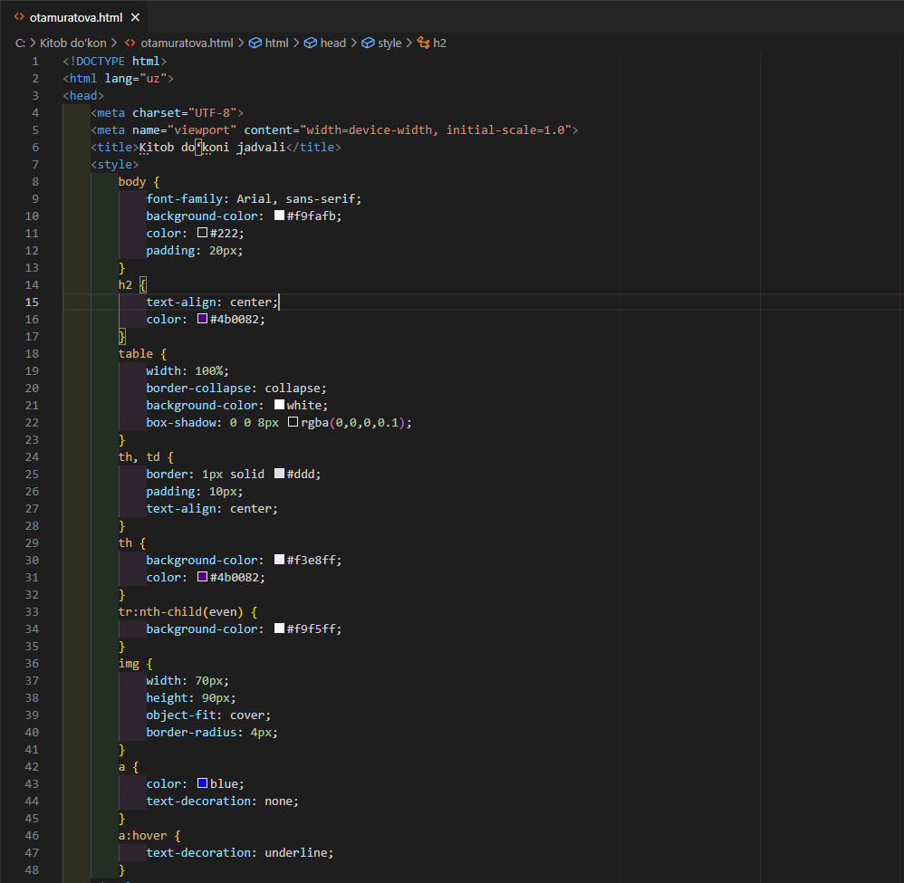
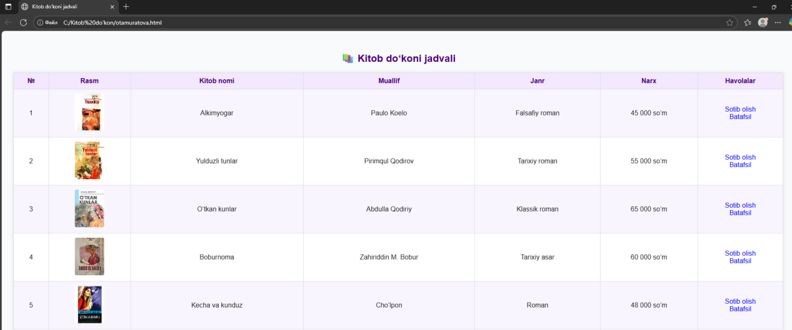
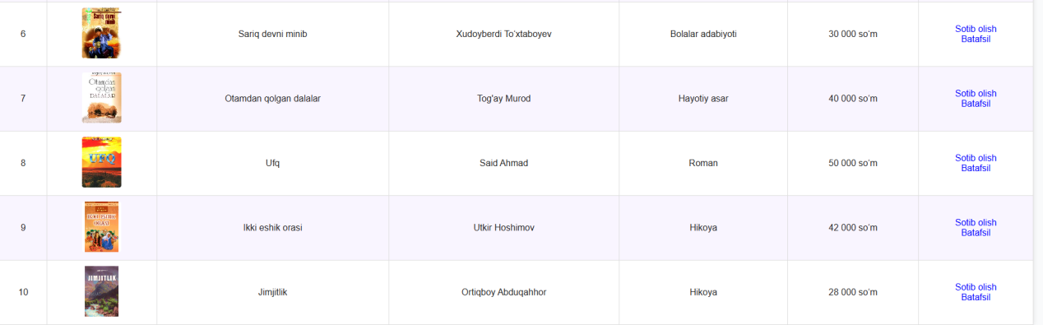

5. Xulosa
Ushbu laboratoriya ishida:
HTML jadvallari bilan ishlash asoslari o‘rganildi;
<table>, <tr>, <th>, <td> teglarining vazifasi tushunildi;
CSS yordamida jadvalni bezash (chegaralar, fon rangi, tartib, hover effekti) o‘rganildi;
Rasm va havolalarni jadval ichida joylashtirish tajribasi orttirildi.
Natijada foydalanuvchi uchun qulay, estetik jihatdan chiroyli va tartibli kitoblar jadvali yaratildi.

